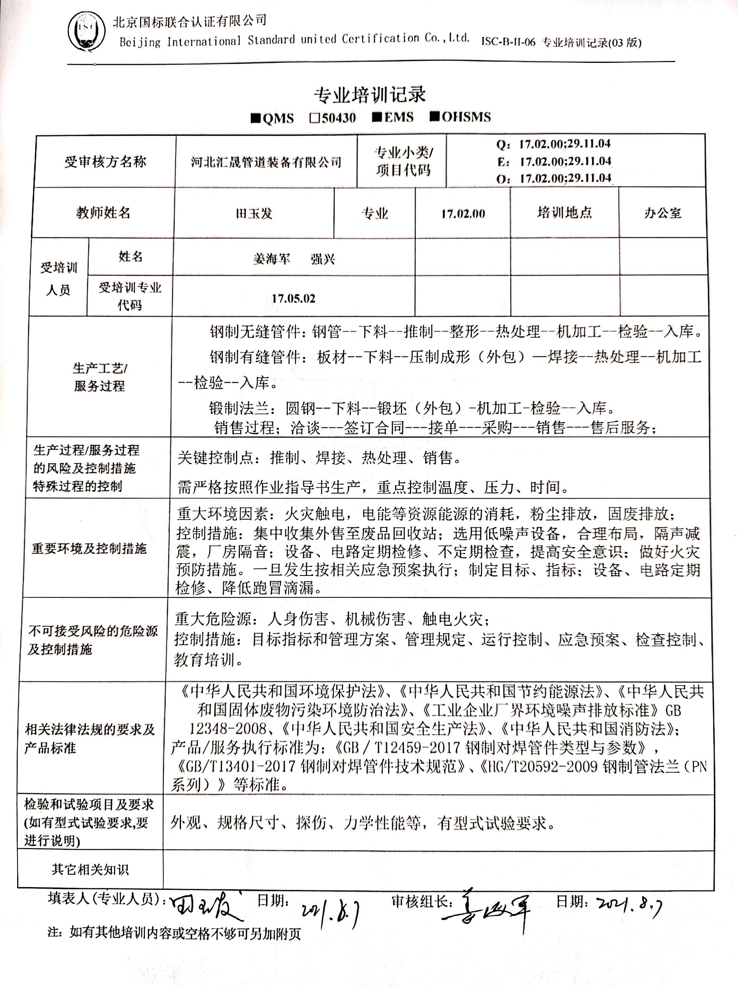
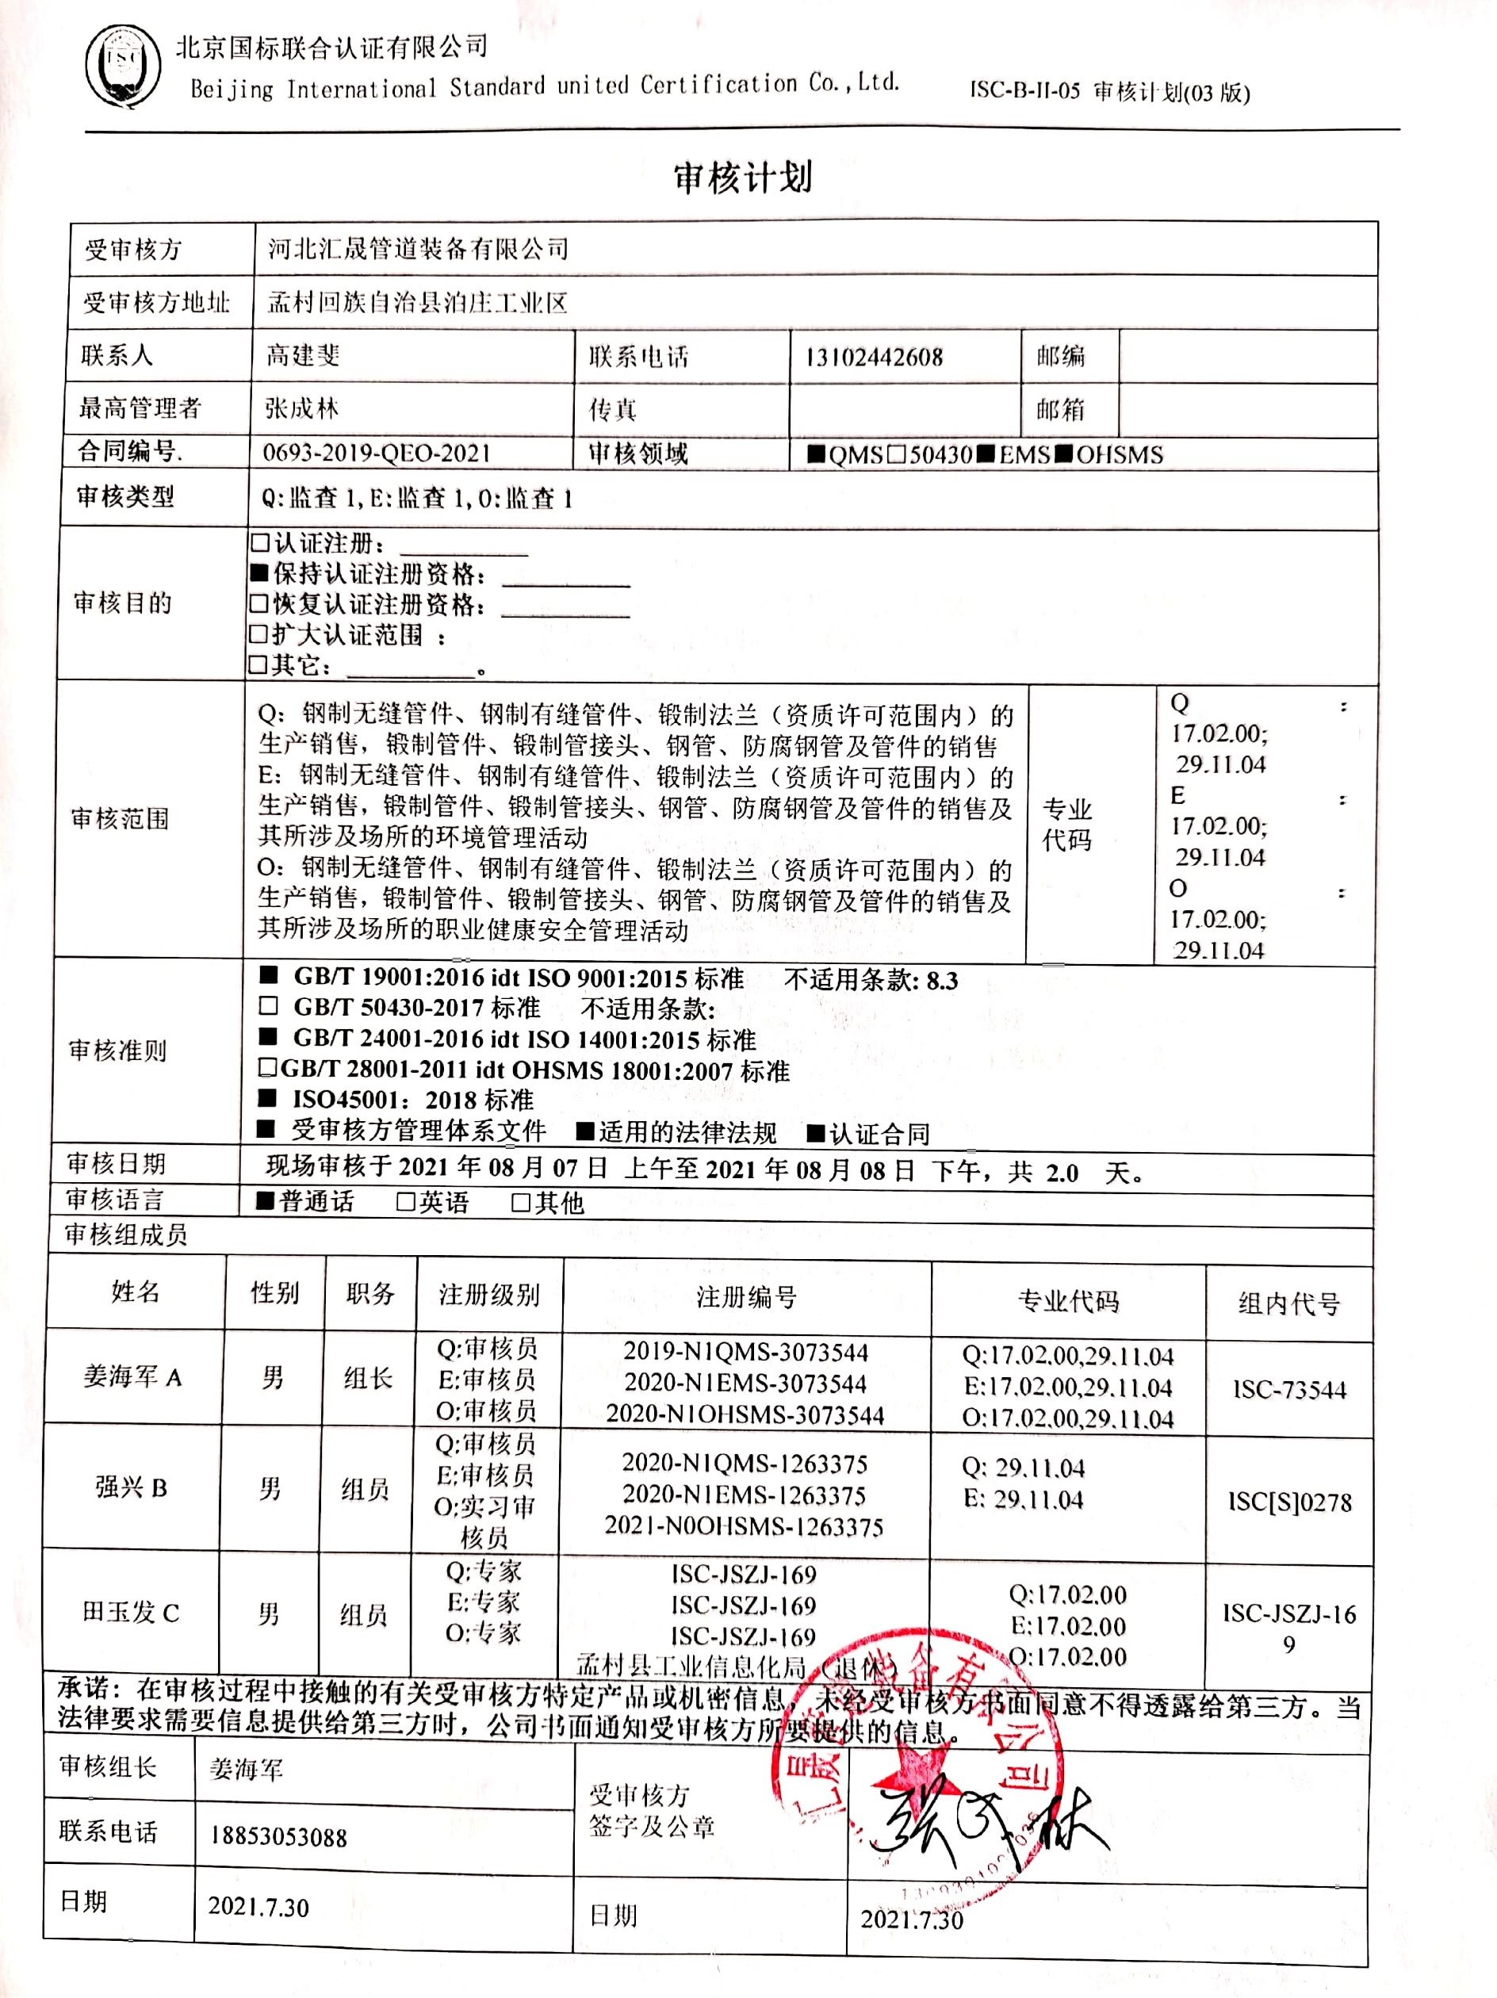
审核计划
受审核方 |  |  | 河北汇晟管道装备有限公司
受审核方地址 |  |  | 孟村回族自治县泊庄工业区
联系人 |  |  | 高建斐 |  |  | 联系电话 |  | 13102442608 |  |  |  | 邮编
最高管理者 |  |  | 张成林 |  |  | 传真 |  |  |  |  |  | 邮箱
合同编号. |  |  | 0693-2019-QEO-2021 |  |  | 审核领域 |  |  | ■QMS□50430■EMS■OHSMS
审核类型 |  |  | Q:监查1,E:监查1,O:监查1
审核目的 |  |  | □认证注册：__________  ■保持认证注册资格：__________  □恢复认证注册资格：__________  □扩大认证范围 ：  □其它：__________。
审核范围 |  |  | Q：钢制无缝管件、钢制有缝管件、锻制法兰（资质许可范围内）的生产销售，锻制管件、锻制管接头、钢管、防腐钢管及管件的销售  E：钢制无缝管件、钢制有缝管件、锻制法兰（资质许可范围内）的生产销售，锻制管件、锻制管接头、钢管、防腐钢管及管件的销售及其所涉及场所的环境管理活动  O：钢制无缝管件、钢制有缝管件、锻制法兰（资质许可范围内）的生产销售，锻制管件、锻制管接头、钢管、防腐钢管及管件的销售及其所涉及场所的职业健康安全管理活动 |  |  |  |  |  |  |  |  |  | 专业  代码 |  | Q：17.05.02;17.09.00;29.11.04  E：17.05.02;17.09.00;29.11.04  O：17.05.02;17.09.00;29.11.04
审核准则 |  |  | ■ GB/T 19001:2016 idt ISO 9001:2015标准 不适用条款: 8.3  □ GB/T 50430-2017标准 不适用条款:  ■ GB/T 24001-2016 idt ISO 14001:2015标准  □GB/T 28001-2011 idt OHSMS 18001:2007标准  ■ ISO45001：2018标准  ■ 受审核方管理体系文件 ■适用的法律法规 ■认证合同
审核日期 |  |  | 现场审核于2021年08月07日 上午至2021年08月08日 下午，共 2.0 天。
审核语言 |  |  | ■普通话 □英语 □其他
审核组成员
姓名 |  | 性别 |  | 职务 | 注册级别 | 注册编号 |  |  |  |  | 专业代码 |  |  |  |  | 组内代号
姜海军A |  | 男 |  | 组长 | Q:审核员  E:审核员  O:审核员 | 2019-N1QMS-3073544  2020-N1EMS-3073544  2020-N1OHSMS-3073544 |  |  |  |  | Q:17.09.00,29.11.04  E:17.09.00,29.11.04  O:17.09.00,29.11.04 |  |  |  |  | ISC-73544
强兴B |  | 男 |  | 组员 | Q:审核员  E:审核员  O:实习审核员 | 2020-N1QMS-1263375  2020-N1EMS-1263375  2021-N0OHSMS-1263375 |  |  |  |  | Q:17.09.00,29.11.04  E:17.09.00,29.11.04  O:17.09.00 |  |  |  |  | ISC[S]0278
田玉发C |  | 男 |  | 组员 | Q:专家  E:专家  O:专家 | ISC-JSZJ-169  ISC-JSZJ-169  ISC-JSZJ-169  孟村县工业信息化局（退休） |  |  |  |  | Q:17.05.02  E:17.05.02  O:17.05.02 |  |  |  |  | ISC-JSZJ-169
承诺: 在审核过程中接触的有关受审核方特定产品或机密信息，未经受审核方书面同意不得透露给第三方。当法律要求需要信息提供给第三方时，公司书面通知受审核方所要提供的信息。
审核组长 | 姜海军 |  |  |  |  |  | 受审核方  签字及公章
联系电话 | 18853053088
日期 | 2021.7.30 |  |  |  |  |  | 日期 |  |  | 2021.7.30

审核日程安排表
日期 | 时间 | 部门 | 过程、涉及条款 | 审核人员
2021.8.7 | 8:30～9:00 | 首次会议 |  | A B C
2021.8.7 | 9:00～10:30 | 管理层、员工代表 | QE:4.1理解组织及其环境、4.2理解相关方的需求和期望、4.3 确定管理体系的范围、4.4质量/环境管理体系及其过程、5.1领导作用和承诺、5.2质量/环境方针、5.3组织的岗位、职责和权限、6.1应对风险和机遇的措施、6.2质量/环境目标及其实现的策划、Q6.3变更的策划、7.1.1（E7.1）资源总则、7.4沟通/信息交流、9.3管理评审、10.1改进、10.3持续改进，  O:4.1理解组织及其环境、4.2理解相关方的需求和期望、4.3 确定管理体系的范围、4.4职业健康安全管理体系及其过程、5.1领导作用和承诺、5.2职业健康安全方针、5.3组织的岗位、职责和权限、O5.4协商与参与、6.1应对风险和机遇的措施、6.2职业健康安全目标及其实现的策划、O7.1资源总则、7.4沟通/信息交流、9.3管理评审、10.1改进、10.3持续改进，  国家/地方监督抽查情况；顾客满意、相关方投诉及处理情况；上次审核不符合验证，变更，证书及标志使用，  验证企业相关资质证明的有效性； | A C审核黑色划线部分  B审核其余条款，同时实习黑色划线部分条款
2021.8.7  12:00-13:00午餐 | 10:30～12:00  13:00～14:00 | 办公室 | QMS: 5.3组织的岗位、职责和权限、6.2质量目标、7.1.2人员、7.2能力、7.3意识、9.1.1监视、测量、分析和评价总则、9.1.3分析与评价、9.2 内部审核、10.2不合格和纠正措施，  EMS: 5.3组织的岗位、职责和权限、6.2.1环境目标、6.2.2实现环境目标措施的策划7.2能力、7.3意识、9.2 内部审核、10.2不符合/事件和纠正措施，  EMS:6.1.2环境因素的辨识与评价、6.1.3合规义务、6.1.4措施的策划、8.1运行策划和控制、9.1监视、测量、分析和评价（9.1.1总则、9.1.2合规性评价）、8.2应急准备和响应,  OHSMS: 5.3组织的岗位、职责和权限、6.2.1职业健康安全目标、6.2.2实现职业健康安全目标措施的策划7.2能力、7.3意识、9.2 内部审核、10.2不符合/事件和纠正措施，  OHSMS:6.1.2危险源的辨识与评价、6.1.3合规义务、6.1.4措施的策划、8.1运行策划和控制、9.1监视、测量、分析和评价（9.1.1总则、9.1.2合规性评价）、8.2应急准备和响应, | A C审核黑色划线部分  BC审核其余条款，同时实习OHS黑色划线部分条款
2021.8.7  2021.8.8 | 14:00～17:30  8:30～9:30 | 生产技术部 | QMS:5.3组织的岗位、职责和权限、6.2质量目标、7.1.3基础设施、7.1.4过程运行环境、8.1运行策划和控制、8.3产品和服务的设计和开发不适用确认、8.5.1生产和服务提供的控制、8.5.6生产和服务提供的更改控制，  E/OMS: 5.3组织的岗位、职责和权限、6.2环境与职业健康安全目标、6.1.2环境因素/危险源辨识与评价、8.1运行策划和控制、8.2应急准备和响应， | A C审核黑色划线部分  BC审核其余条款，同时实习OHS黑色划线部分条款
2021.8.8  12:00-13:00午餐 | 9:30～12:00  13:00～13:30 | 供销部 | QMS:5.3组织的岗位、职责和权限、6.2质量目标、8.1运行策划和控制、8.2产品和服务的要求、8.5.1销售和服务提供的控制、8.5.3顾客或外部供方的财产、9.1.2顾客满意、8.5.5交付后的活动，  E/OMS: 5.3组织的岗位、职责和权限、6.2环境与职业健康安全目标、6.1.2环境因素/危险源辨识与评价、8.1运行策划和控制、8.2应急准备和响应， | A C审核黑色划线部分  B审核其余条款，同时实习OHS黑色划线部分条款
2021.8.8 | 13:30～16:30 | 质检部 | QMS:5.3组织的岗位、职责和权限、6.2质量目标、7.1.5监视和测量资源、8.6产品和服务的放行、8.7不合格输出的控制，  E/OMS: 5.3组织的岗位、职责和权限、6.2环境与职业健康安全目标、6.1.2环境因素/危险源辨识与评价、8.1运行策划和控制、8.2应急准备和响应， | AC 审核黑色划线部分  BC审核其余条款，同时实习OHS黑色划线部分条款
2021.8.8 | 16:30～17:00  17:00～17:30 | 补充及跟踪审核：必要部门、必要条款；审核组内部沟通及与受审核方领导层沟通；  末次会：综合评价QMS\EMS\OHSMS管理体系运行总体情况及改进要求，宣告审核发现及审核结论。 |  | A B C

注：在计划审核有关部门或活动时间，请其直接负责人员参与，如人员有变化 ，请预先通知审核组。 如合同人数与实际人数有明显差异，请告知本公司。本公司将按实际人数实施审核并追加审核费用。计划可变动的声明：由于不可抗力、交通、甲方原因等特殊情况，审核计划可调整，但应确保8小时/天的审核时间，必要时，审核组长在征得贵方同意后，可调整本计划；
注：每次监督审核必审条款：
- QMS：4.1、4.2、4.3、4.4、5.2、5.3、6.1、6.2、6.3、8.1、8.2、8.3、8.4、8.5、8.6、8.7、9.1、9.2、9.3、10.2、10.3
- EMS:4.1、4.2、4.3、4.4、5.2、5.3、6.1、6.2、8.1、8.2、9.1、9.2、9.3、10.2、10.3
- OHSMS：4.1、4.2、4.3、4.4、5.2、5.3、5.4、6.1、6.2、8.1、8.2、9.1、9.2、9.3、10.2、10.3
- 除以上必审条款外还需审核：标准/规范/法规的执行情况、上次审核不符合项的验证、认证证书、标志的使用情况、投诉或事故、监督抽查情况、体系变动。

